今天开始，和过去的自己说再见
文 | 逸遥

经常抱怨的自己
每个人生活得都不容易，经常向别人抱怨的人，说白了就是把对方当做“垃圾场”，你一股脑地将自己的埋怨与不满倒给别人，自己倒是爽了，你有考虑过对方的感受吗？对方的脸上可能一笑了之，但是心里可能有一万只草泥马奔腾而过。
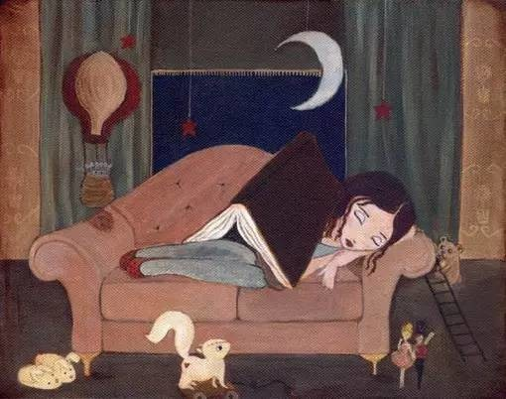

拖拖拉拉的自己
能够今天做完的事情，不要拖到明天，你的事情没有任何人有义务去帮你做；不要做“宅男”、不要当“宅女”，放假的日子约上三五好友出去转转；经常动手做家务，既能分担伴侣的负担，又有一个干净舒适的环境何乐而不为呢？

斤斤计较的自己
人生在世，真的没必要斤斤计较：和亲人计较，即使赢了也会伤了感情；和朋友计较，可能你们的友谊到此就结束了；和陌生人计较，别人会记着你一辈子。少了斤斤计较，你的生活也会豁然开朗。
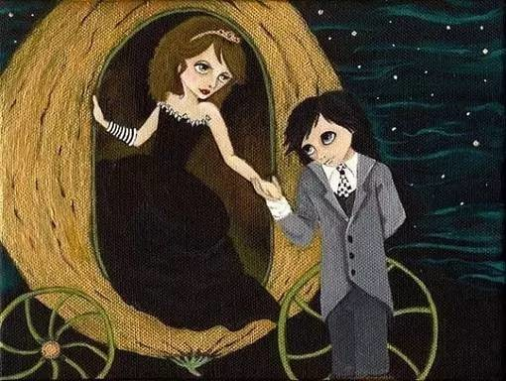

有公主病的自己
生来就是公主命的人真的很少，但是有公主病的人却越来越多。不要幻想爱情和面包兼得，别人给了你爱情，你也应该自己去挣买面包的钱，你以为人人都能嫁给“富二代”么？你以为你不开心，就要有人陪着你难过么？你爱自己没错，可是你不能奢求别人来替你爱自己。
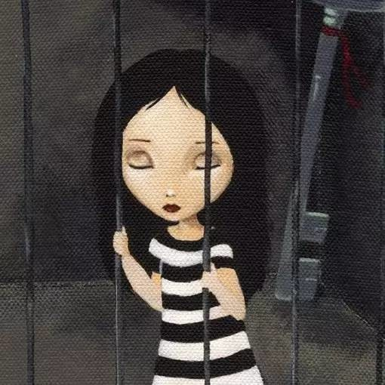

视钱如命的自己
我承认，钱确实能够给我带来快乐的感觉，钱也能让我有高人一等的优越感。但是，物质的充裕填补不了精神的空缺、再多的金钱也买不来健康的身体、再高的价格也有交换不了的感情。爱钱没有错，可是这绝不是你不择手段、牺牲健康的借口。

毒舌的自己
良言一句暖三冬，恶语伤人六月寒，不要以为你的毒舌是幽默，不分场合和对象的毒舌，不仅伤害了他人，也暴露了自己的无知。你有你的犀利，别人也有不容侵犯的骄傲，毒舌的人碰到谁，谁都想给他一巴掌。

你现在每一次的后悔遗憾，都有一个过去讨厌的自己。如果你对现在的自己不满意，那就勇敢地对过去种种讨厌的行为say-goodbye吧。很快，你就会发现，一个人见人爱的自己！
来源：阳光灿烂的日子

